

TRABAJO PRÁCTICO N°1
Espacio curricular: Psicología
Docente: Prado Ayelén
Fecha de presentación: 3 /04/2023
Curso: 5to “B”
Nombre y Apellido del alumno: Carla Quiroga
Modalidad: Individual

Contenido: La conducta como objeto de estudio. Estudio de la psicología (CAMPOS Y ÁREAS)

TEMA 1: CONDUCTA COMO OBJETO DE ESTUDIO
Del cuadernillo de psicología lee desde la página 20 a la 23. (Las mismas se adjuntan para aquel alumno que aún no posea el cuadernillo).
Consigna 1: Defina y explique qué es la conducta según Daniel Laganche. Debe explicar cada parte de la definición.
Consigna 2: ¿Cuáles son las áreas de la conducta? Ejemplifique.
Consigna 3 : ¿Qué área predomina en las siguientes situaciones?

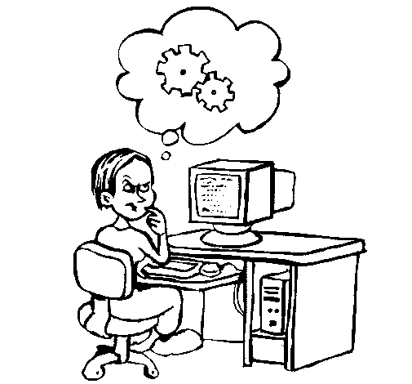  Área 1: mente | 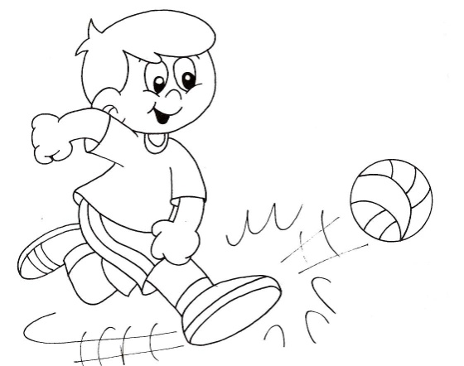  Área 2: cuerpo | 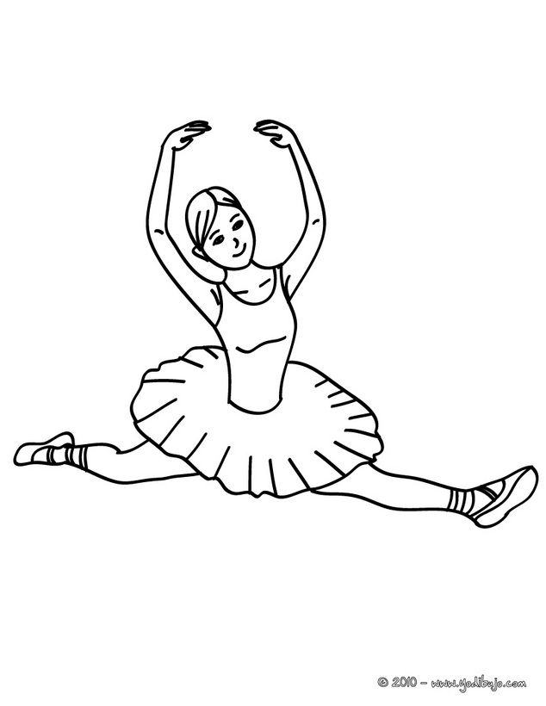  Área 2: cuerpo
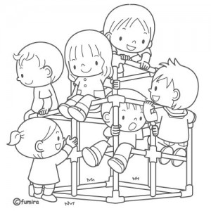  Área 3: mundo externo |   Área 1: mente | 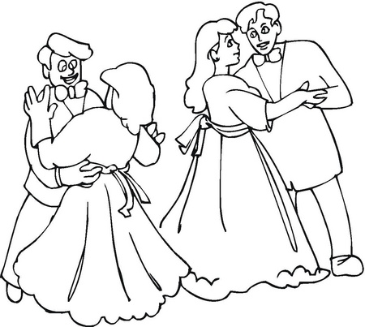  Área 3: mundo externo
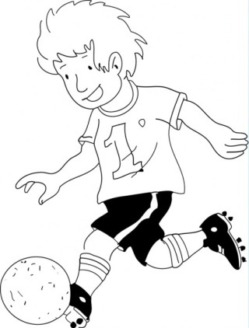  Área 2: cuerpo | 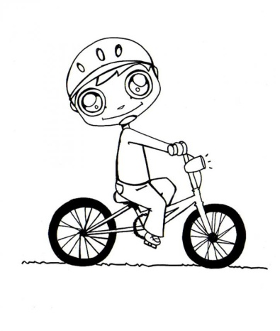  Área 2: cuerpo | 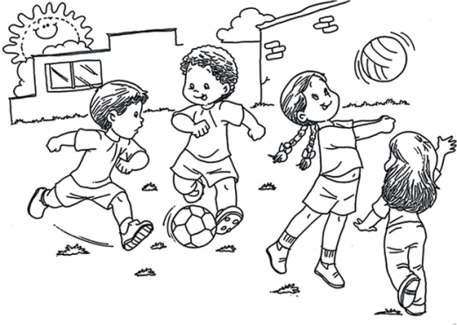  Área 3: mundo externo
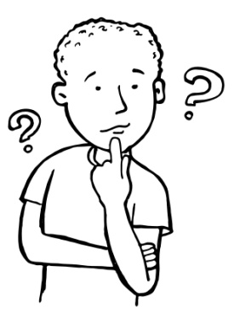  Área 1: mente | 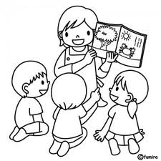  Área 3: mundo externo |   Área 1: mente

Consigna 4: Complete las siguientes frases:
- La conducta depende de…la situación…
- Toda actividad humana tiene una base biológica. Por lo cual, la conducta es regulada por…mecanismos fisiológicos…
- Algunos psicólogos basados en Darwin la conducta humana con la de los…animales…
- La última década de siglo XX fue declarada en los EEUU…como “la década del cerebro” …

TEMA 2: ESTUDIO DE LA PSICOLOGÍA
El estudio de la psicología es tan amplio que se divide en: Ramas, Campos y Sistemas. Las ramas, también llamadas áreas, tienen que ver con el aspecto o temas específicos que se proponen estudiar. Los campos se relacionan con el ámbito de trabajo de los profesionales de psicología. Y, por último, los sistemas, hacen referencia a la teoría científica en que se fundamentan. Conoceremos ahora cuáles son sus ramas; para lo cual, deberás leer la pág. 25 del cuadernillo.
Consigna 5: Unir con flecha
- Estudia el humano comparado con los animales.
- Estudia las características de las personas.
- Estudia el ciclo vital.
- Estudia las diferencias individuales determinadas por la inteligencia, las actitudes etc.
- Estudia leyes y diferencias para aprender
- Investiga los procesos psicológicos básicos.
- Estudia las alteraciones que se producen en algunas personas.

- Psicología general
- Psicología evolutiva
- Psicología de la personalidad
- Psicología del aprendizaje
- Psicología del aprendizaje
- Psicología especial
- Psicopatología
- Psicología comparada

CAMPOS
Realiza una lectura global desde la pagina 26 a la 33 del cuadernillo de psicología (Se adjuntan las páginas para quien no tenga el cuadernillo).
Consigna 6: Completa el siguiente cuadro comparativo de los campos de la psicología
CAMPO | CARACTERISTICAS | IMAGEN
Psicología educacional | -Es la psicología aplicada al ámbito de la educación  -Se ocupa de temas como el funcionamiento de las relaciones entre los distintos miembros de las instituciones educativas; de los complejos dispositivos que subyacen a las dificultades para estudiar; de la incidencia de factores biológicas. Psicológicos y sociales en la educación, de la dinámica de los grupos escolares  -Es uno de los campos que ha tenido más desarrollo más temprano y amplio  - Se ocupan de la orientación vocacional  -La tarea de los psicólogos en la escuela es de aportar su conocimiento para el cumplimiento de los objetivos educativos y lo hace a través de tareas grupales tendiendo a la prevención de conflictos y a promover el aprendizaje y la salud mental de la población escolar |   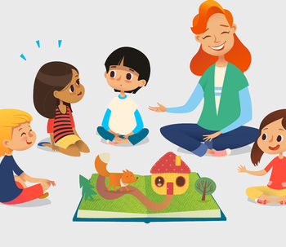
Psicología forense o judicial | - La Psicología forense o judicial es el campo psicológico que se aplica al Derecho; ambas disciplinas se complementan para atender los derechos de los ciudadanos en situaciones de conflicto con la ley.  - Entre sus tareas están la reinserción social de detenidos que cumplieron sus condenas, el asesoramiento y asistencia a los familiares de los internados  - Algunas de las problemáticas en las que intervienen las y los psicólogos forenses: restitución de menores; violencia y abuso sexual; situaciones conflictivas familiares como abandono, malos tratos; protección de enfermos mentales y ancianos; adicciones.  - Las intervenciones de los peritos psicólogos influyen en la transformación de las prácticas e incluso en los aspectos teórico-legales, contribuyendo al mejoramiento de los instrumentos vigentes.  - El conocimiento que se incorpora desde el campo de la Psicología favorece una mejor comprensión de los hechos y los individuos que se someten a proceso judicial. | 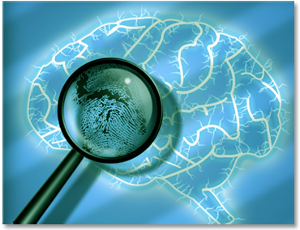  
Psicología institucional | -Se aplica a las instituciones entendidas como sistemas culturales cualquiera sea su conformación  - Estudia las interacciones humanas dentro de organizaciones como: escuelas, sindicatos, fábricas, clubes, militares, internados, cárceles, etcétera, para asesorar y colaborar en la promoción de cambios que aseguren una adecuada dinámica en el funcionamiento grupal y de las personas que las integran, en tanto miembros de la institución  -Dentro de esta rama suelen abordarse acciones interdisciplinarias con el aporte de sociólogos y otros cientistas sociales.  - Se realizan acciones de Psicología preventiva en las instituciones como: campañas de prevención de adicciones, dinámica de grupos para el esclarecimiento de conflictos, promoción del cuidado de la salud reproductiva, etc  -La psicología institucional, tanto en teoría como en la práctica, tienen el desafío de comprender e intentar transformar el complejo escenario de las instituciones sociales que interactúan y determinan a las personas |   
Psicología del deporte | -La Psicología del deporte aplica sus conocimientos en el ámbito del deporte formativo y del deporte competitivo  -Considera al deporte como un ejercicio físico en el que inciden factores fisiológicos, emocionales, psicológicos, técnicos y táctico estratégicos.  - La Psicología del deporte trabaja con variables mentales que están asociadas al deporte desde su mismo origen, y forman parte de su esencia  -Aporta métodos científicos de evaluación y planeamiento en las distintas etapas del deporte competitivo  -Trabaja en la consolidación de relaciones intergrupales y resolución de conflictos que suelen surgir en los equipos. | 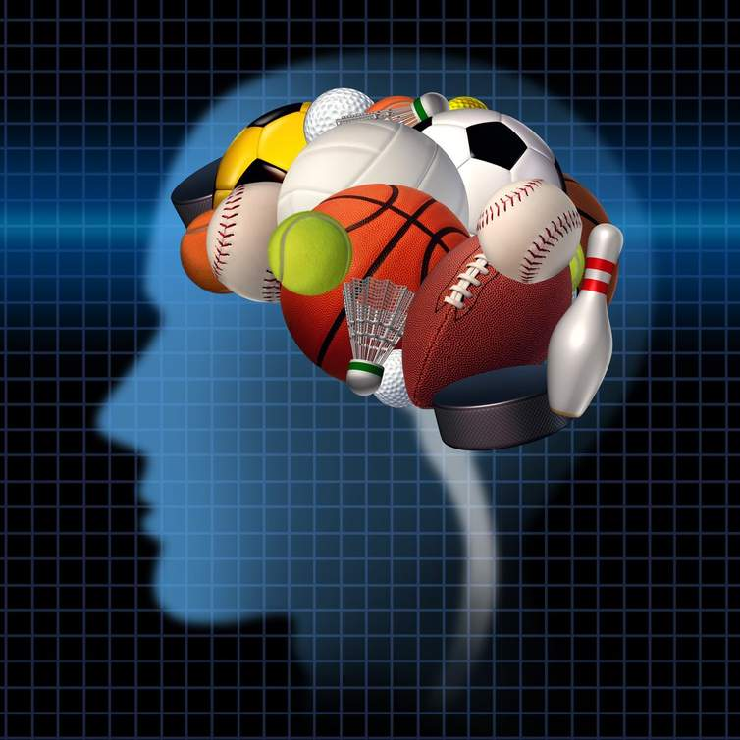  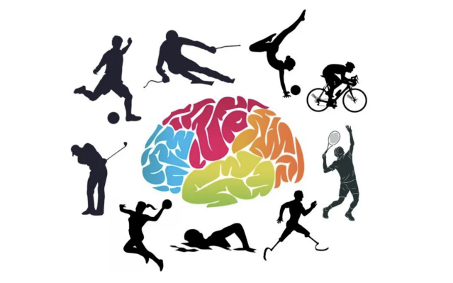
Psicogerontología | -La Psicogerontología estudia y aplica sus conocimientos al envejecimiento normal y a los cambios psicológicos y sociales que implica  - La Psicogerontología tiene como objetivos la prolongación de la vida  - Busca el mejoramiento de la calidad de vida de las personas mayores  -La Psicogerontología se configura como un campo aplicado de gran relevancia para poder contribuir, desde el conocimiento psicológico, a la calidad de vida de la comunidad  - Al trabajar con personas mayores deben contemplar también a los familiares que constituyen su círculo más inmediato |   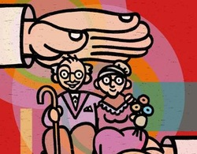
Psicología clínica y psicoterapia | - El campo de la Psicología clínica alude a la atención de problemas emocionales, adaptativos y otros que requieren de asistencia psicológica para una mejor evolución  - La Psicología clínica trata de aprehender la particularidad de cada una de las personas consultantes de tal modo que pueda modificar los problemas que originan su enfermedad mental.  - La Psicología clínica se ocupa también de la investigación de la personalidad en situaciones diversas llamadas normales.  - Las Psicoterapias son una forma de tratamiento donde la conversación y el intercambio afectivo entre el terapeuta y el paciente son el instrumento fundamental.  - El Psicoanálisis se basa en la teoría psicoanalítica; es el método terapéutico más difundido y el que ejerció influencia en la mayoría de las terapias de otras características. |   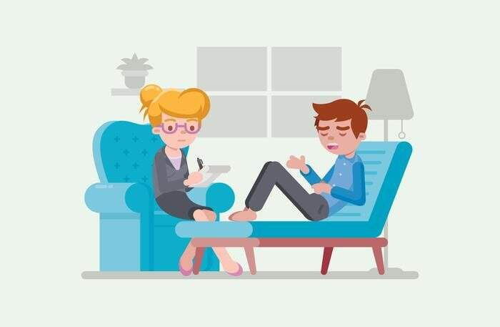
Psicología laboral | -Analiza e interviene en las múltiples situaciones vinculadas con el trabajo y los procesos psicológicos que se establecen entre las personas y su contexto laboral  -Está centrada en los trabajadores y en las organizaciones (fabricas, comercios, empresa)  -Está enfocada en tres áreas: personal, marketing y publicidad  -Busca un equilibrio saludable entre el bienestar y la salud mental de los trabajadores y los objetivos de las organizaciones  -La tarea de las consultoras de psicología laboral es reclutar futuros empleados para sus empresas-clientes |   

Observación: Los campos son siete. La psicología clínica deben colocarla junto con la psicoterapia, son lo mismo. En características deben colocar al menos 5 de cada campo (Bien completas). Pueden buscar una imagen en internet, revistas o dibujarlas.

EVALUACIÓN
Tendrán tiempo para responder las actividades hasta 3 de ABRIL. El trabajo deberán subirlo a la plataforma NODOS o entregar en clases por escrito. El alumno que no tenga computadora, puede hacer el trabajo a mano y fotografiarlo.
La modalidad es individual: Quedaran anulados los trabajos en donde se detecte que fueron copiados.

Respuestas

Consigna 1
Según Daniel Langache la conducta es el conjunto de operaciones (fisiológicas, motrices, verbales, y mentales) por las cuales un organismo en situación reduce las tensiones que lo motivan y realiza sus posibilidades
- Conjunto de operaciones fisiológicas, motrices, verbales, y mentales que se manifiestan en forma simultanea
-Fisiológicas: transpirar, enrojecer
-Motrices: saludar, guiñar el ojo
-Verbales: saludar, gritar
-Mentales: recordar, pensar
- Organismo en situación: se refiere a la persona en su totalidad, tanto en sus aspectos físicos como psíquicos y sus circunstancias, es decir, sus relaciones con el medio ambiente.
- Reducción de las tensiones que motivan al hombre y realiza sus posibilidades: la conducta tiene un carácter adaptativo; frente a las distintas circunstancias cada uno responde adecuadamente en lo biológico, lo psicológico y lo social.
Por ejemplo: tengo sed y consigo de beber, ya está, no más tensión. Si no consigo el agua, el tema de la sed me impide hacer nada que no esté dirigido a satisfacer esa necesidad.

Consigna 2
Las áreas de la conducta se dividen en 3:
Área 1: mente ej. Imaginar, estudiar, amar.
Área 2: cuerpo ej. Comer, manejar, sonrojarse.
Área 3: mundo externo ej. Dar una lección, concurrir a una cita.

Consigna 5
A-Estudia el humano comparado con los animales.
B-Estudia las características de las personas.
C-Estudia el ciclo vital.
D-Estudia las diferencias individuales determinadas por la inteligencia, las actitudes etc.
E-Estudia leyes y diferencias para aprender
F-Investiga los procesos psicológicos básicos.
G-Estudia las alteraciones que se producen en algunas personas.

1-Psicologia general
2-Psicologia evolutiva
3-Psicologia de la personalidad
4-Psicologia del aprendizaje
5-Psicologia especial
6-Psicopatologia
7-Psicologia comparada

A-7 B-3 C-2 D-5 E-4 F-1 G-6

